Справка
об использовании современных образовательных технологий
в учебном процессе
Кадырова Раджаб Ахмедовича,
математики МБОУ СОШ 43 г.Махачккалы

Кадырова Раджаб Ахмедовича отличает профессиональная компетентность, творческий потенциал. Учитель имеет прочные знания по математике, свободно ориентируется в методической и научно-популярной литературе, в Интернет-ресурсах по своим предметам и смежным областям знаний. Он грамотно обосновывает выбор учебных программ, учебно-методических комплектов. Раджаб Ахмедович работает по УМК Н.Г. Миндюк, Макарычев Ю.Н. (математика 7-9 классы), Алимов Ш.Л.. Калягин Ю.М.(математика10-11 классы) .
Содержание учебников соответствует Федеральному государственному образовательному стандарту основного общего образования, они рекомендованы Министерством образования и науки РФ к использованию в общеобразовательных учреждениях. При подготовке к ГИА и ЕГЭ учитель использует учебные пособия и КИМы, рекомендованные ФИПИ.
Успешное овладение знаниями в современном мире подразумевает обязательное применение всех образовательных и информационных ресурсов. Компетенция учителя в организации информационной основы деятельности обучающихся – необходимая основа для повышения качества обученности и развития творческого мышления у детей. Кабинет Кадырова Раджаб Ахмедовича в 2021 году был оснащён мультимедийным оборудованием, поэтому на своих уроках он регулярно использует ТСО (компьютер, проектор). Благодаря внедрению ИКТ на уроках математики реализуется идея развивающего обучения, повысился темп урока, сократились потери рабочего времени до минимума, увеличился объем самостоятельной работы как на уроке, так и при подготовке домашних заданий, уроки педагога стали более яркими и увлекательными.
В своих презентациях к урокам учитель использует разнообразные формы наглядности в виде таблиц, схем, опорных конспектов. В качестве домашнего задания ученикам предлагается найти учебный материал в Интернете, составить презентацию. Очень часто на своих уроках литературы Кадыров Р.А. использует видеоролики из электронных учебников.
Педагог активно использует электронные учебники «Кирилл и Мефодий. Математика 5-11 класс», «Математика. Репетитор», «ЕГЭ по математике».
С опытом работы по данной теме Раджаб Ахмедович выступал на ШМО, давал открытые уроки, где демонстрировал их применение. Применение ИКТ повышает мотивацию к обучению, поэтому ученики педагога, используя информационно-коммуникационные технологии, с удовольствием создают к урокам презентации мини-проектов, докладов, сообщений, исследовательских работ.
Учитель использует ИКТ во внеклассной воспитательной работе. Процесс внедрения ИКТ в воспитательную работу создаёт условия для педагогики сотрудничества и сотворчества, делает работу классного руководителя эффективной, наглядной, разнообразной, упрощает процесс общения с учениками и их родителями.
Кадыров Раджаб Ахмедович использует в образовательном процессе следующие образовательные ресурсы:
1.Федеральный портал "Российское образование" - http://edu.ru
2.Ресурсы, представленные на портале ФЦИОР (Федеральный центр информационных образовательных ресурсов) – http://eor.edu.ru
3.Каталог образовательных ресурсов сети Интернет для школы - http://katalog.iot.ru/
4.Единая коллекция цифровых образовательных ресурсов - http://school- collection.edu.ru/
5.Портал "Единое окно доступа к образовательным ресурсам" - http://window.edu.ru
6.Российский общеобразовательный портал - http://school.edu.ru/
7.Федеральный центр информационных образовательных ресурсов- http://eor.edu.ru/
8.Всероссийский Интернет педсовет - http://pedsovet.org /
9. Образовательная платформа – http:// Учи .ру/
10.Образовательная платформа - http:// Я класс .ру/
Информационная поддержка ЕГЭ
1. Портал информационной поддержки ЕГЭ – http://ege.edu.ru
2.Федеральный институт педагогических измерений – http://www.fipi.ru
3.Сайт для подготовки к ЕГЭ СтатГрад http://statgrad.org
Методические ресурсы
1. Сеть творческих учителей http://www.it-n.ru

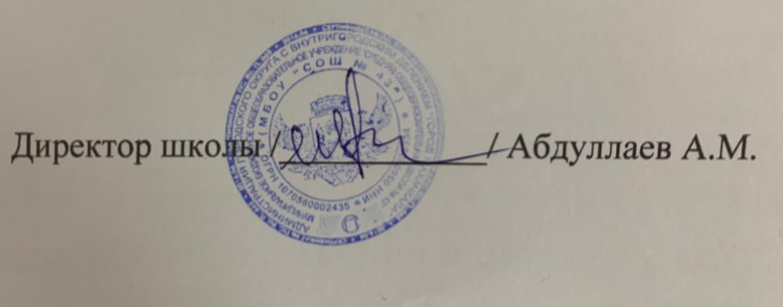
Дата 10.12.2021 г.

